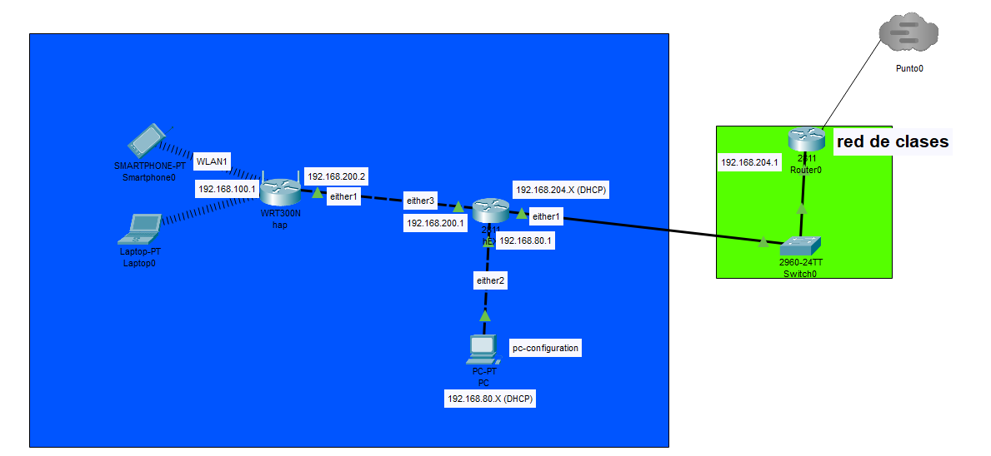

Empezamos haciendo el fichero de Packet Tracer para definir cómo vamos a configurar los dispositivos.

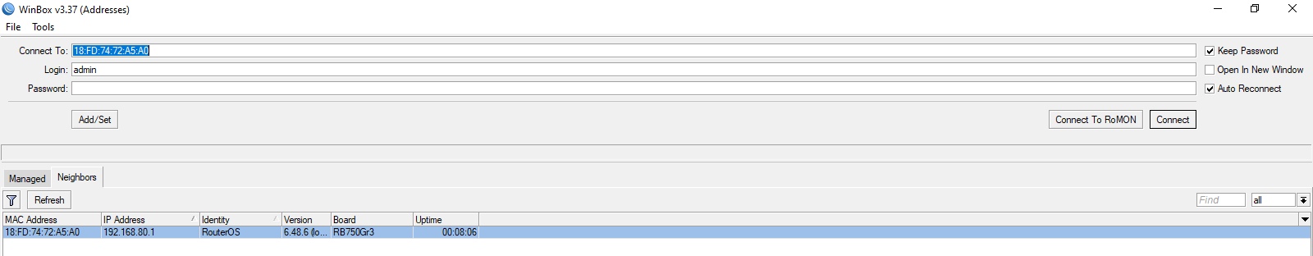

Conectamos los cables de internet al dispositivo hEX y entramos a Winbox para acceder a él.

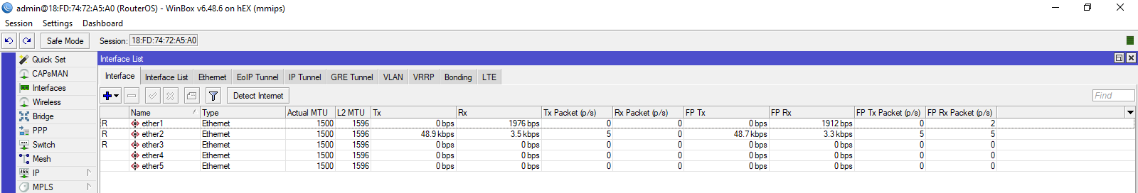

Comprobamos que las interfaces están bien sin tocar nada, ya que por defecto vienen bien.

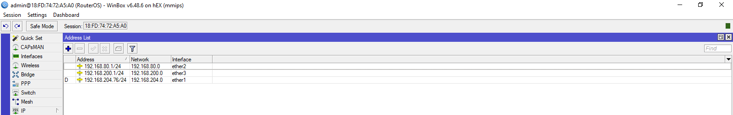

Vamos a IP, Adresses y configuramos las direcciones que vamos a usar según pusimos en el Packet Tracer. Es importante que las IP dentro de la clase se obtengan por DHCP, ya que muchas pueden estar ocupadas.

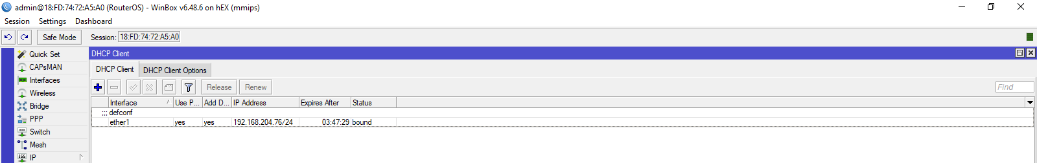

Para poner esa IP por DHCP hay que ir a IP, DHCP Client y configurarla.

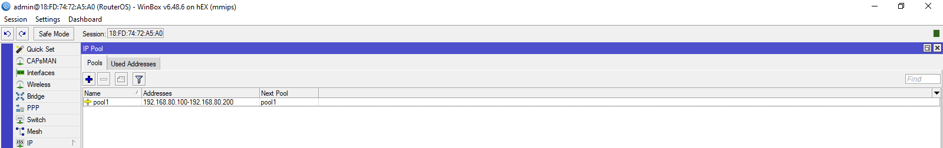

Ahora vamos a IP, Pool y creamos un ámbito para que el ordenador que estamos usando obtenga IP como lo pusimos en el fichero, pero hay varios pasos más para que esto ocurra.

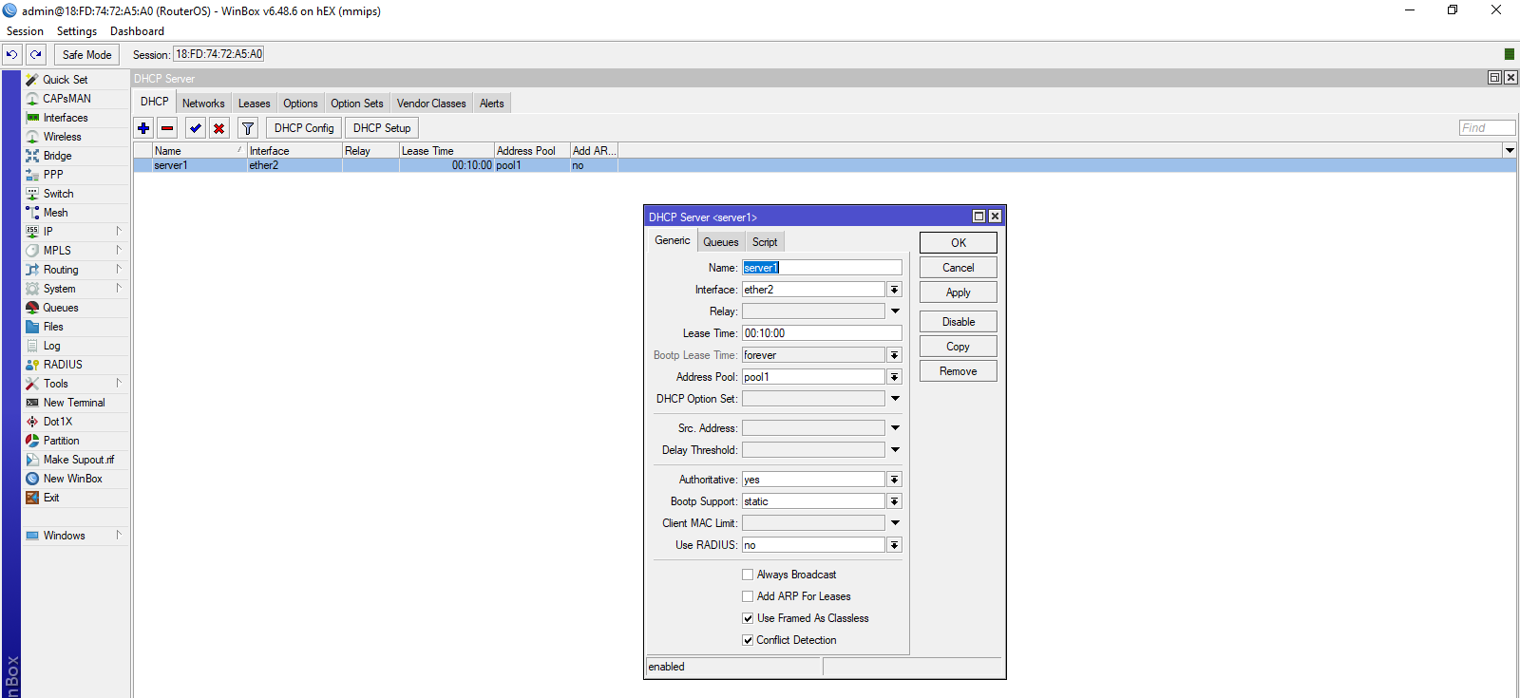

Vamos a IP, DHCP Server y ponemos que se obtenga una IP del pool que hemos configurado hacia nuestro ordenador.

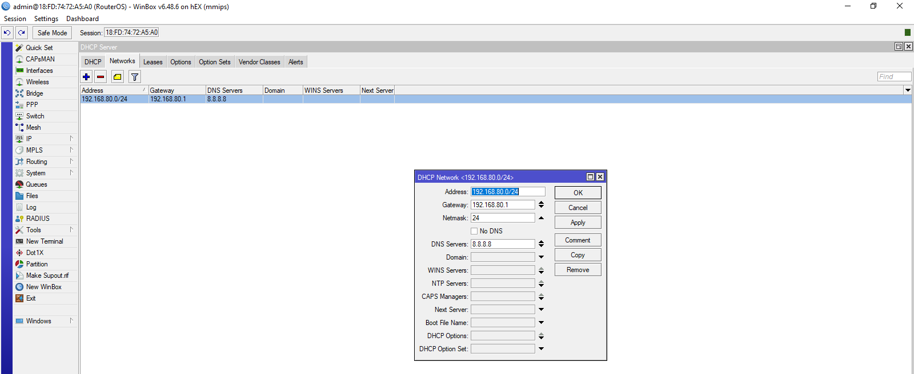

Ahora vamos a Networks para configurar la red en la que está el ordenador, con su puerta de enlace, máscara y servidor DNS.

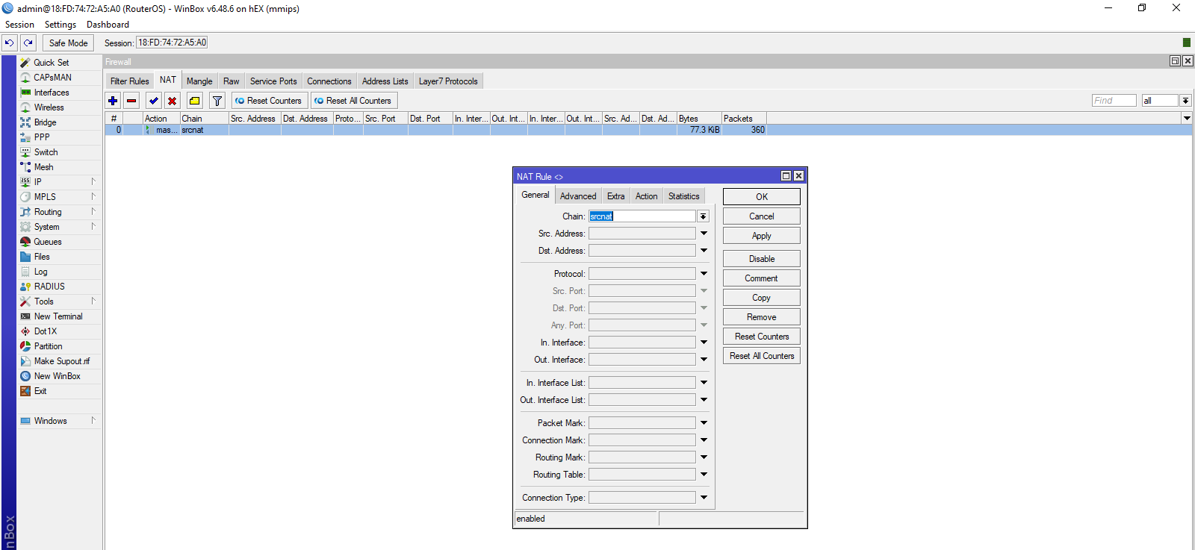

Por último vamos a IP, Firewall, NAT y seleccionamos en Action que sea Masquerade, esto es imprescindible para que el ordenador tenga internet y pueda hacer ping fuera de la red.

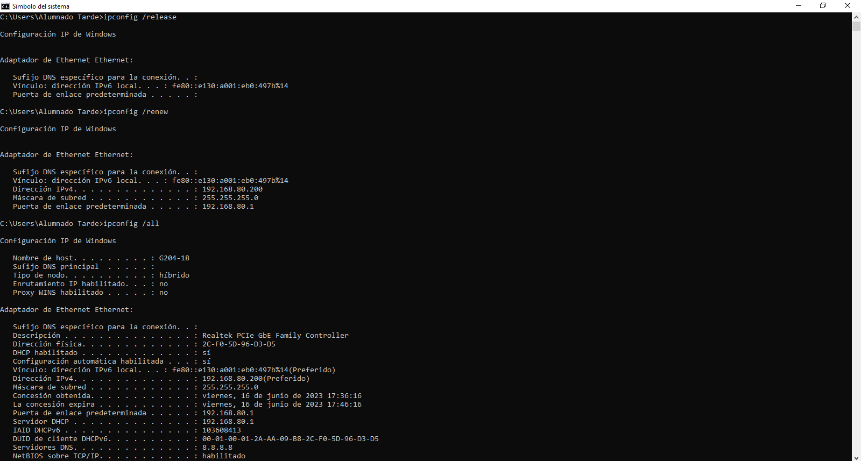

Ahora vamos a CMD y usamos ipconfig /reléase, ipconfig /renew e ipconfig /all para que se actualice la IP del equipo y comprobar que se actualizó correctamente.

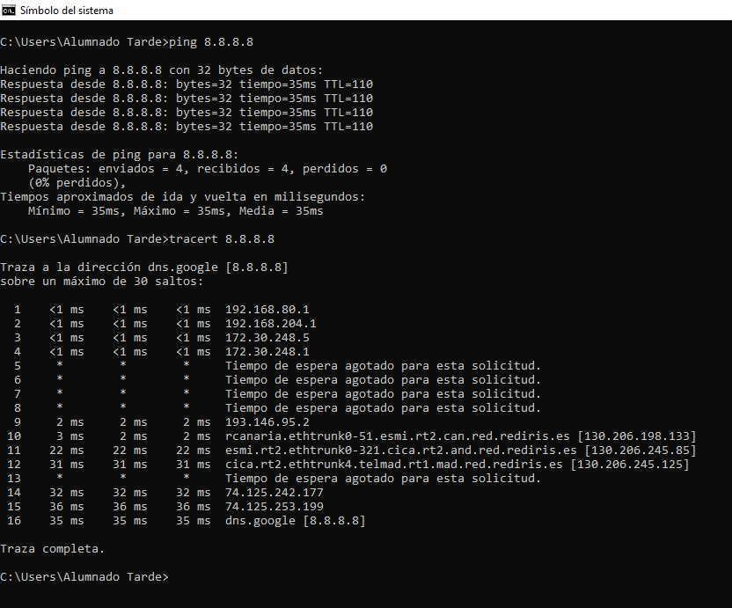

Hacemos un ping a Google para ver si funciona y es el caso, entonces hacemos un tracert a Google para ver por donde pasa para poder hacer el ping.

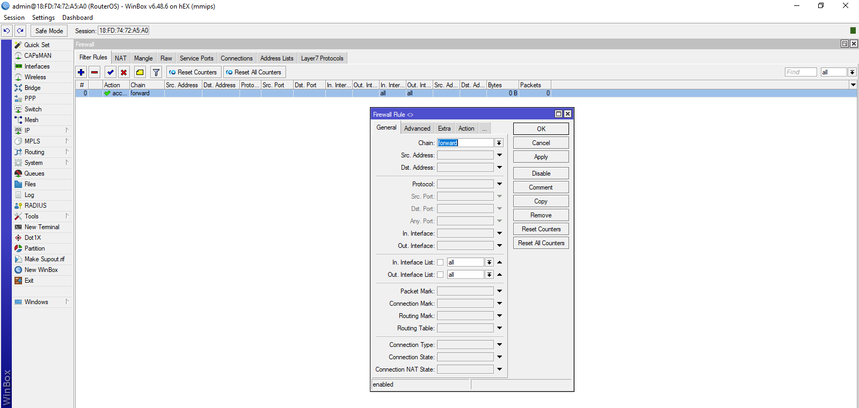

Antes de salir del hEX vamos a Filter Rules para comprobar si hay, en caso de no haber como ocurrió aquí creamos una, poniendo en la primera opción forward y en In y Out Interface List all, veremos más tarde el porqué.

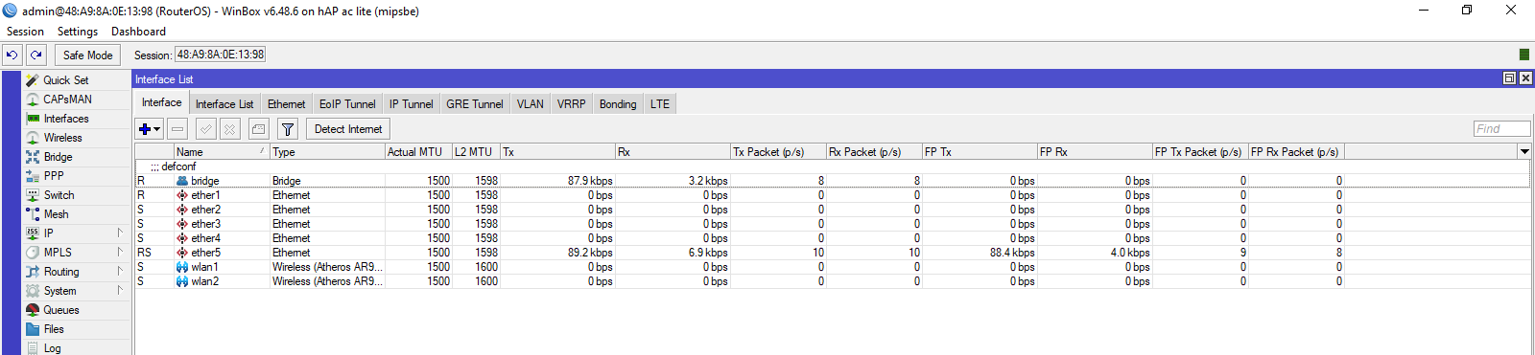

Ahora vamos al hAP y lo primero es ver las interfaces, ya que aquí sí que hay que tener más que las either. En el caso de no aparecer bridge ni las wlan hay que crearlas en Wireless y Bridge (el bridge está compuesto por los either 2, 3, 4 y 5).

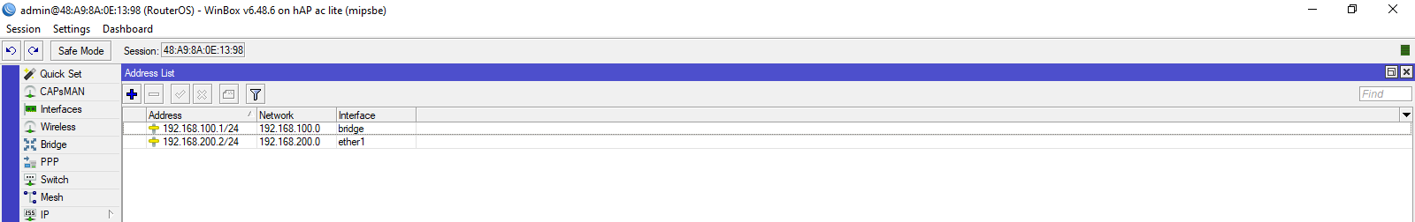

Ahora vamos a IP, Adresses y configuramos las IP según tenemos en el fichero.

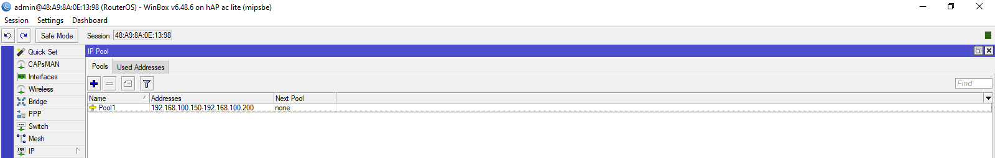

Creamos un Pool para el ordenador que estamos usando y para los dispositivos móviles a los que queremos tener como clientes.

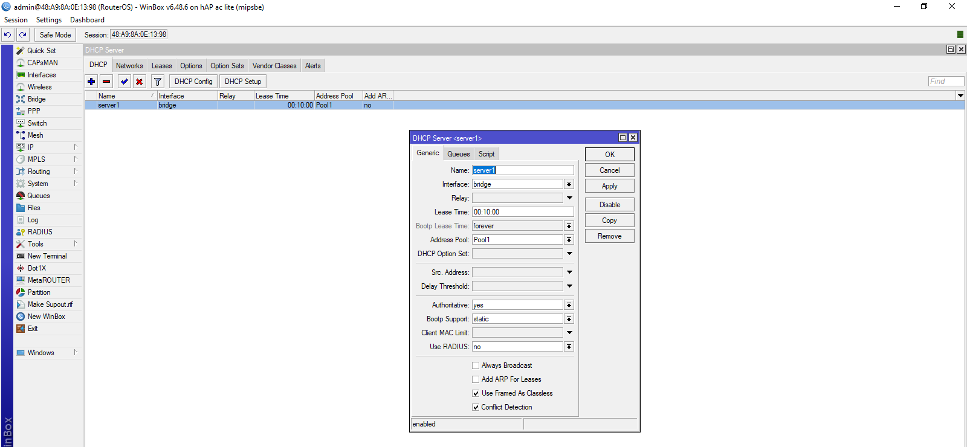

Vamos a IP, DHCP Server y configuramos la zona del pool.

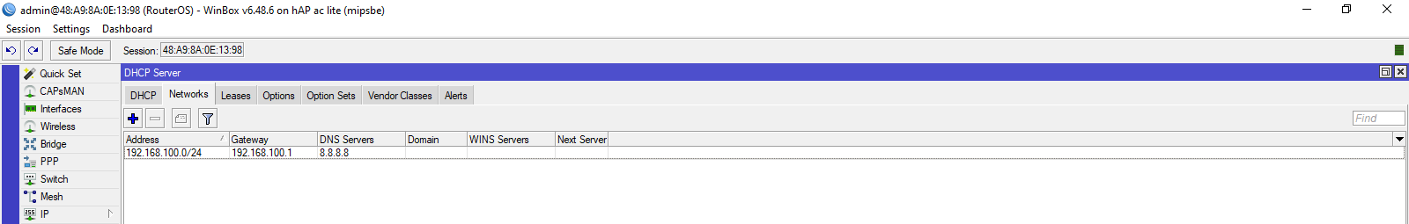

En Networks ponemos la dirección de la red, puerta de enlace, máscara y servidor DNS.

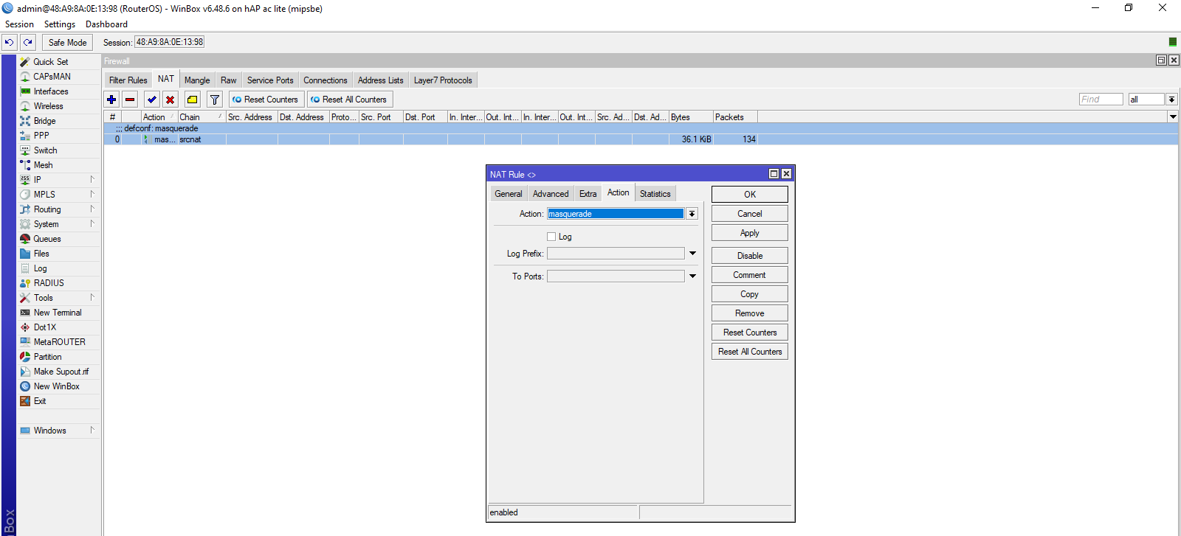

Vamos a IP, Firewall, NAT y seleccionamos Masquerade igual que en el hEX.

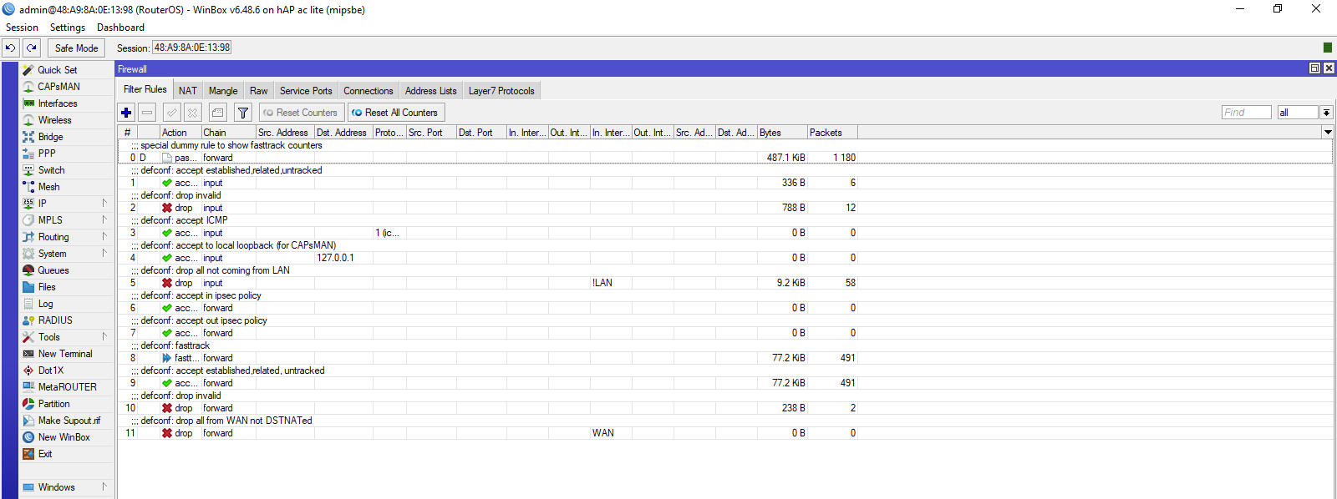

Comprobamos que hay reglas creadas, así que no hay que añadir nada.

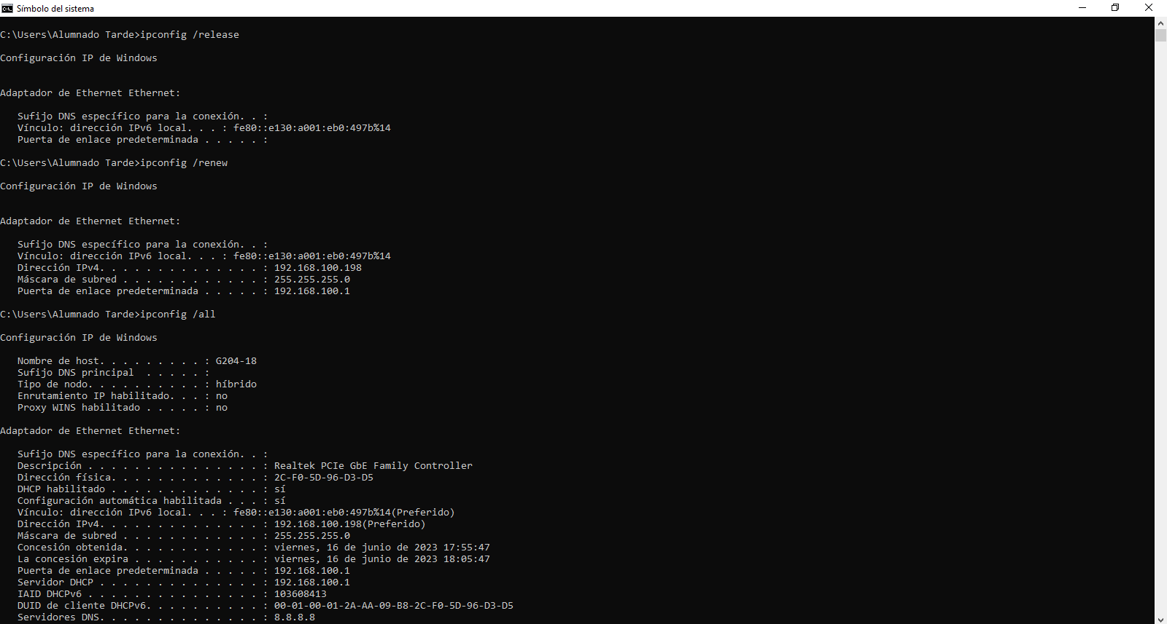

Volvemos al CMD y ponemos los mismos comandos para que se actualice la IP.

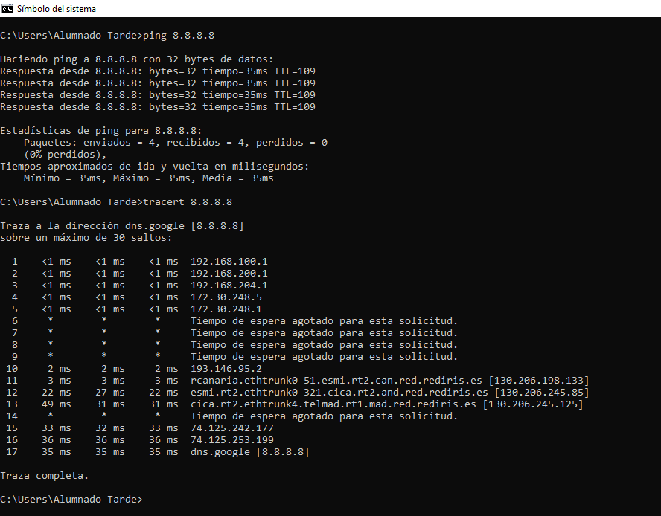

Hacemos el ping y el tracert y vemos que está todo correcto. El motivo de crear la regla en el firewall del hEX es porque el hAP lo usa como puerta por defecto, teniendo que pasar por ella para salir a internet, si no tuviéramos la regla creada no podría salir a internet y por tanto no habría ni conexión ni ping.

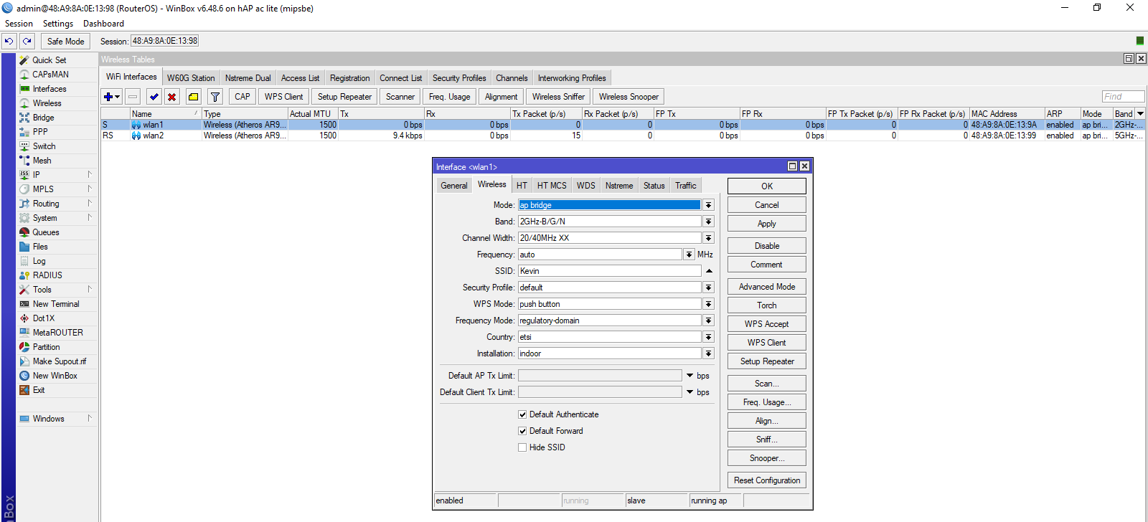

Ahora vamos a Wireless y en las wlan ponemos en SSID nuestros nombres, para así conectarnos desde el móvil.

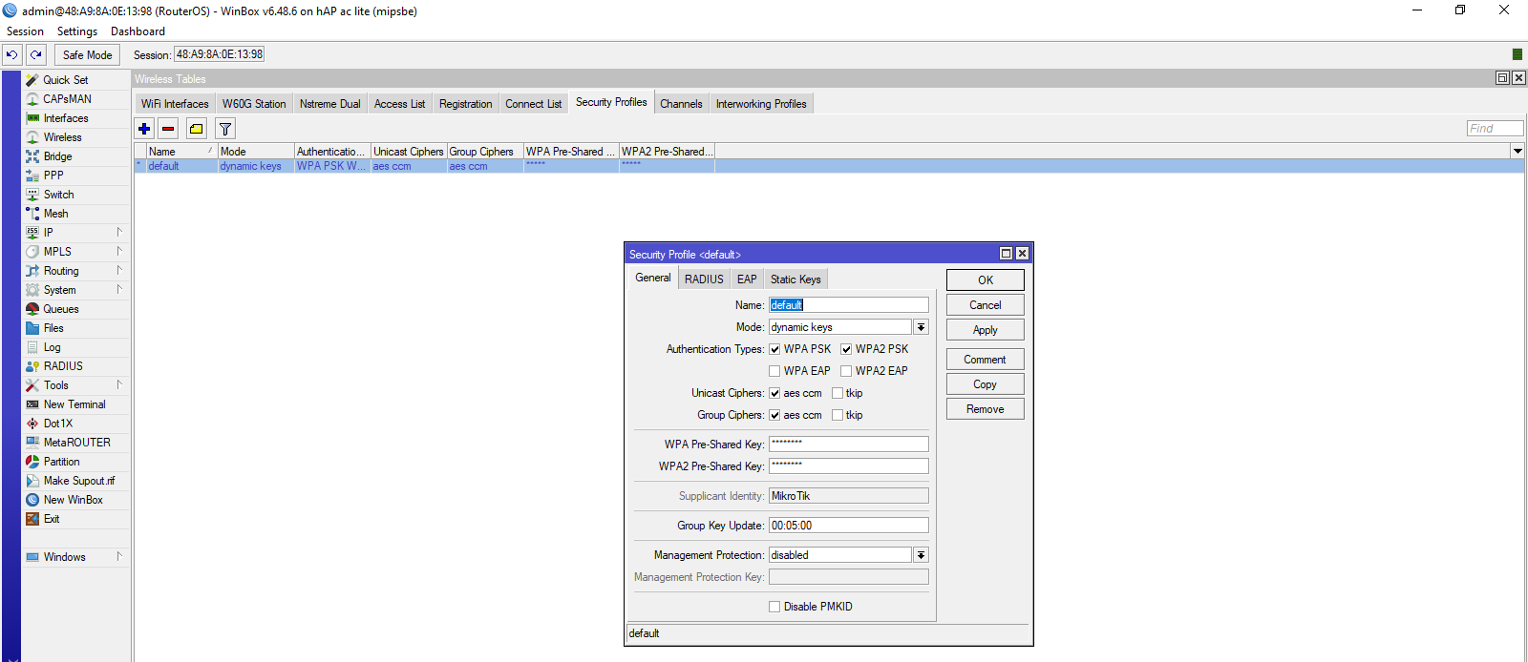

Por últimos vamos Security Profiles y le ponemos WPA-PSK y WPA2-PSK para así ponerles contraseña y que sea más seguro.

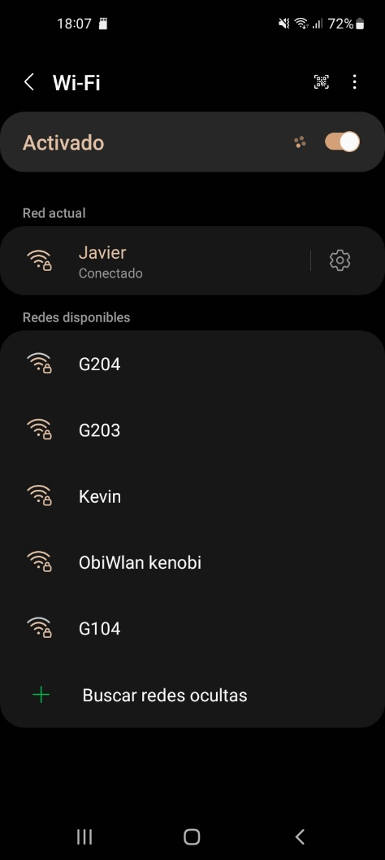

Desde el móvil vamos a las redes y vemos nuestros nombres, pudiendo conectarnos a ellas teniendo internet.

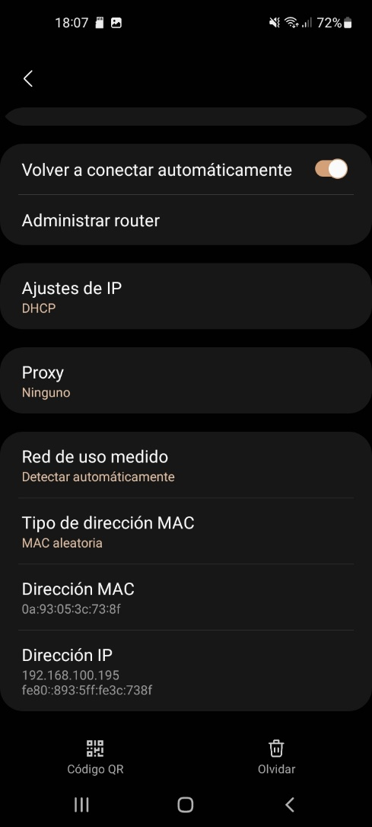

Vemos que nos da una IP del pool creado.

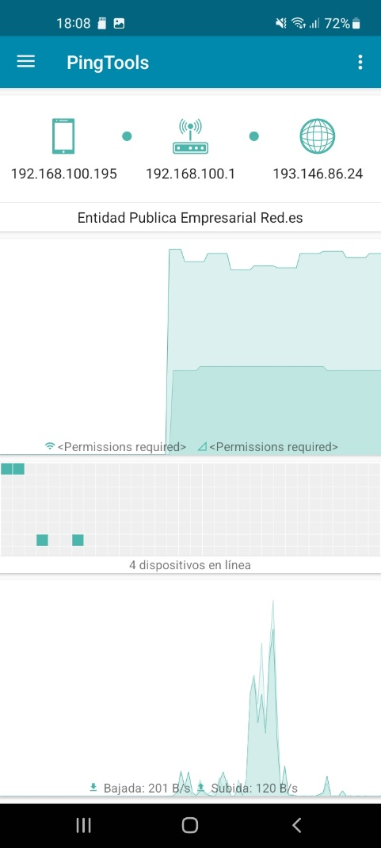

Ahora vamos a PingTools y nos aparece la IP del móvil, de dónde la está obteniendo y la dirección de internet.

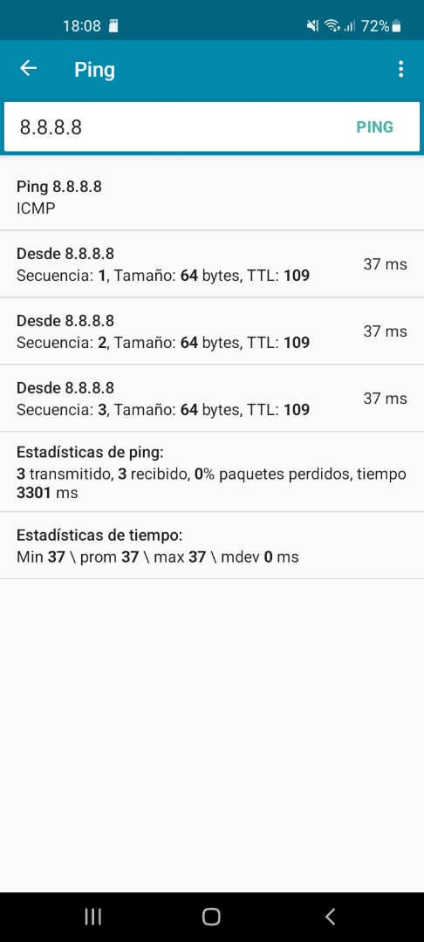

Hacemos un ping a Google y funciona.

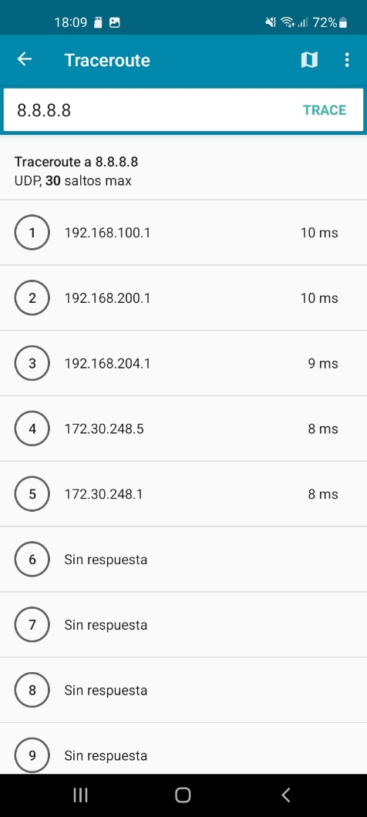

Ahora hacemos un Tracert a Google.

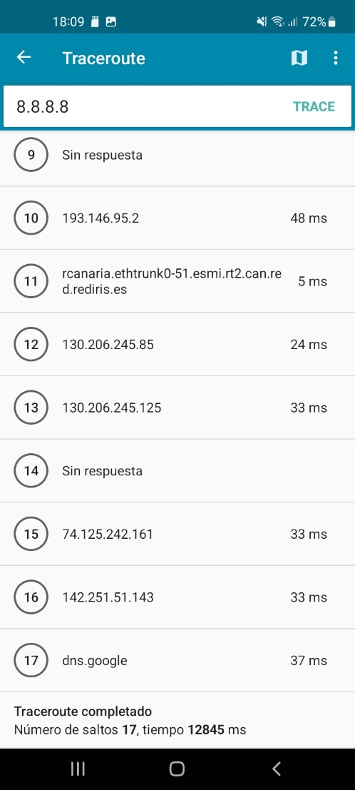

Vemos que llega correctamente.